PROJETO DE RESOLUÇÃO N° 35/2021
Dispõe sobre a constituição de uma comissão de assuntos relevantes com a finalidade de promover estudos e pesquisas de políticas públicas referente a acessibilidade para pessoas com deficiências ou com mobilidade reduzida.

A Câmara Municipal de Itapevi, no de suas atribuições legais, R E S O L V E:
Art. 1° Fica criada a “Comissão de Assuntos Relevantes com a finalidade de promover estudos e pesquisas referentes ao tema relacionado a ACESSIBILIDADE”.
Parágrafo único: A comissão será composta por 5 membros.
Art. 2° A comissão ora criada, sem prejuízos das atribuições definidas no artigo 1º, poderá:
I- Propor alterações na legislação municipal;

II- Promoção de políticas públicas com adoção de políticas sociais básicas de saúde, educação, habitação, transporte, desporte, lazer e cultura e comunicação;

III- Os recursos multifuncionais a que se refere o caput deste artigo são produtos, instrumentos, equipamentos, tecnologia adaptada ou especialmente projetada para melhorar a funcionalidade da pessoa, favorecendo a autonomia pessoal, total ou assistida.
IV- Solicitar informações aos órgãos competentes sobre matéria que envolva a saúde, acessibilidade e conscientização sobre os direitos e necessidades de pessoas com PcD.
As despesas decorrentes da execução desta Resolução correrão por conta das dotações orçamentárias próprias, suplementadas se necessário.
Art. 3° Esta Resolução entra em vigor na data de sua publicação, revogadas as disposições em contrário.

Sala das Sessões Bemvindo Moreira Nery, 10 de setembro de 2021.
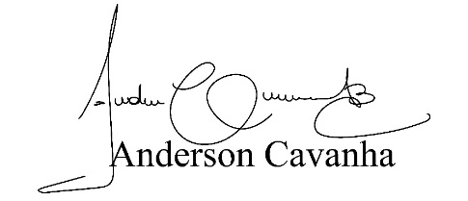
(Bruxão Cavanha – PL)
Vereador

